«Высшая Школа Программирования»

Направление: «Автоматизированные системы управления и обработки информации»

КУРСОВОВОЙ ПРОЕКТ

на тему: «Создание блога о музыке на PHP»

Выполнил: учащийся 3 модуля

Пивненко Матвей Алексеевич

Проверил: преподаватель

Худышкин Евгений Денисович

г. Краснодар 2023

**Содержание**

Введение………………………………………………………страница 3

Глава 1 Теоретическая часть

1.1 Для чего нужны блоги о музыке? ………………………...страница 4

1.2. Почему блоги про музыку так актуальны……………......страница 5

1.3 История создания блогов о музыке……………………….страница 6

1.4 Примеры блогов о музыке…………………………………страница 7

Глава 2, Практическая часть

1.5 Пошаговая инструкция по созданию блога ………………страница 8  
1.6 Бизнес кейс………………………………………………..страница 9  
Заключение…………………………………………………….страница10

**Введение**

Тема блога о музыканте или группе является актуальной и востребованной в современном цифровом мире. Интерес к музыке среди молодого поколения по-прежнему высок, и многие люди ищут информацию, обзоры и мнения о своих любимых исполнителях.

Создание блога на эту тему может быть полезным так как блог может служить источником информации, позволяя зрителям получить актуальные новости о музыкантах и группах, узнать о предстоящих концертах, альбомах или других интересных событиях. Это позволит сохранять связь и вовлеченность зрителей.

**Глава 1 Теоретическая часть**

**1.1 Для чего нужны блоги о музыке**

Блоги о музыке могут иметь несколько целей и служить различным нуждам. Вот некоторые из них:

1. Информирование и обзоры: Блоги о музыке могут предоставлять информацию о новых артистах, альбомах, песнях и музыкальных событиях. Они могут делиться рецензиями на концерты, альбомы или треки, предоставлять новости о музыкальной индустрии и давать обзоры на различные жанры музыки. Это помогает читателям быть в курсе последних тенденций и развития в музыкальной сфере.
2. Рекомендации и открытие новой музыки: Блогеры могут использовать свои блоги для рекомендации новых артистов, альбомов или треков, которые они считают интересными или достойными внимания. Они могут делиться своими музыкальными открытиями и помогать читателям расширить свой музыкальный репертуар.
3. Анализ и обсуждение: Блоги о музыке могут предлагать аналитические статьи, в которых разбираются различные аспекты музыки, такие как тексты песен, музыкальные стили, техники исполнения и т.д. Они могут также проводить интервью с музыкантами и экспертами, чтобы получить глубинное понимание процесса создания музыки и исследовать различные аспекты музыкальной культуры.
4. Сообщество и общение: Блоги о музыке могут создавать сообщество единомышленников, которые разделяют общую страсть к музыке. Читатели могут обсуждать музыкальные темы, делиться своими мнениями и впечатлениями, обмениваться рекомендациями и находить новых друзей с общими интересами.
5. Личное выражение: Блоги о музыке могут быть местом, где авторы могут выражать свои собственные мысли, эмоции и опыт в отношении музыки. Они могут писать о том, какая музыка вдохновляет их, как она влияет на их жизнь и как они ее интерпретируют. Это позволяет им поделиться своей страстью с другими людьми и создать свое собственное уникальное музыкальное пространство.

В целом, блоги о музыке могут служить как информационным ресурсом, так и местом для общения и выражения.

**1.2. Почему блоги про музыку так актуальны в наши времена**

Блоги о музыке остаются актуальными в наши времена по нескольким причинам:

1. Информационный доступ: С развитием интернета и социальных медиа, люди имеют широкий доступ к информации о музыке. Блоги о музыке предоставляют удобный и быстрый способ получить информацию о новых релизах, концертах, музыкальных событиях и других аспектах музыкальной индустрии.
2. Расширение музыкального опыта: Блоги о музыке помогают людям открывать новых артистов, жанры и альбомы, которые они могли бы упустить. Блогеры могут делиться своими рекомендациями и отзывами, что помогает читателям расширить свой музыкальный репертуар и открыть для себя новые звуки.
3. Сообщество и общение: Блоги о музыке создают сообщество единомышленников, которые разделяют общую страсть к музыке. Читатели могут обсуждать музыкальные темы, делиться своими мнениями и впечатлениями, а также обмениваться рекомендациями. Это помогает людям находить новых друзей с общими интересами и создавать музыкальные связи.
4. Исследование и анализ: Блоги о музыке могут предлагать глубокий анализ и исследование различных аспектов музыки. Они могут анализировать тексты песен, музыкальные стили, историю и техники исполнения. Это помогает людям лучше понять и оценить музыку, а также расширить свои знания о музыкальной культуре.
5. Выражение личности: Блоги о музыке предоставляют платформу для выражения собственных мыслей, эмоций и опыта в отношении музыки. Люди могут писать о том, какая музыка вдохновляет их, как она влияет на их жизнь и как они ее интерпретируют. Это позволяет им поделиться своей страстью с другими людьми и создать свое собственное уникальное музыкальное пространство.

В целом, блоги о музыке остаются актуальными, потому что они предоставляют информацию, вдохновение, общение и возможность расширить свой музыкальный мир. Они помогают людям быть в курсе последних новостей и тенденций в музыкальной индустрии, а также находить новую музыку, которая может вдохновить их.

**1.3 История создания блогов о музыке**

Однажды, в конце 1990-х годов, когда интернет только начинал набирать популярность, музыкальные фанаты по всему миру начали искать новые способы общения и обмена информацией о своих любимых исполнителях и жанрах. На тот момент существовали форумы и электронные письма, но они были несколько неудобными и медленными в использовании.

Однако все изменилось, когда появились блоги. Блоги представляли собой веб-страницы, на которых люди могли публиковать свои мысли, идеи, отзывы и обзоры на самые разные темы. Идея создания блога о музыке была встречена с огромным энтузиазмом, так как они предоставляли возможность музыкальным энтузиастам поделиться своей страстью и знаниями с миром.

Первые блоги о музыке были простыми и несколько неуклюжими. Люди использовали бесплатные платформы для создания своих блогов и делали все возможное, чтобы привлечь читателей. Они публиковали обзоры на новые альбомы, делились своими музыкальными открытиями и рассказывали о концертах, на которых они побывали.

Со временем блоги о музыке стали все более популярными. Они стали местом, где люди могли найти новую музыку, узнать о грядущих альбомах и концертах, а также обсудить свои любимые треки с единомышленниками. Блогеры о музыке стали важными фигурами в музыкальном сообществе, их мнение и рекомендации были ценными для многих фанатов.

С развитием интернета и технологий блоги о музыке стали все более профессиональными и качественными. Многие блогеры начали получать признание и стали сотрудничать с музыкальными изданиями, получать аккредитации на концерты и интервьюировать известных музыкантов. Блоги о музыке стали незаменимым источником информации для многих любителей музыки.

Сегодня блоги о музыке продолжают процветать. Они стали более разнообразными и специализированными. На блогах можно найти обзоры на различные жанры музыки, рассказы о музыкальных фестивалях, интервью с исполнителями, списки песен для разных настроений и многое другое. Блоги о музыке стали неотъемлемой частью музыкальной культуры и продолжают вдохновлять людей на новые музыкальные открытия и обсуждения.

**1.4 Пример блога о музыке**

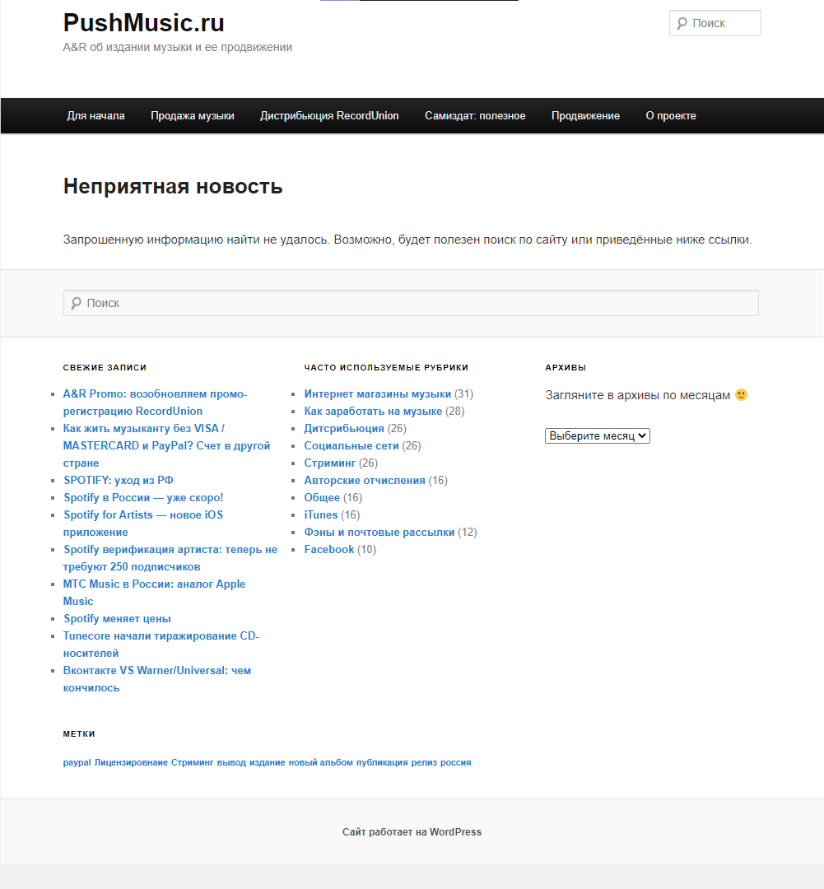Приведенный выше скриншот является популярным блогом для поиска музыки сделанный на WordPress - это бесплатный движок сайта, который позволяет создавать страницы без знания HTML-кода

**Глава 2, Практическая часть…**

**1.5 Пошаговая инструкция по созданию блога**

**Для начала я создал все нужные файлы для создания блога**

1. **В самом первом файле register.php я создал саму форму регистрации и** подключился к базе данных с именем 'blog'. С помошью данного кода
2. 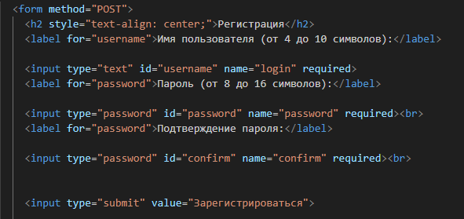
3. 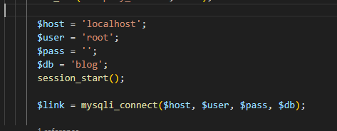

**Дальше я создал функцию** [генерирующую](https://kak-pishetsya.com/%D0%B3%D0%B5%D0%BD%D0%B5%D1%80%D0%B8%D1%80%D1%83%D1%8E%D1%89%D1%83%D1%8E) **солёный пароль**

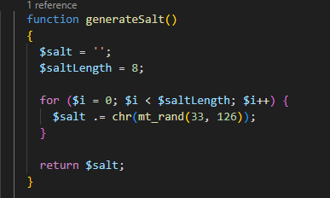

**затем я сделал проверку на то если пароль или логин меньше или больше определённой длинны то он не подходит и выводит ошибку, сделал проверку на совпадения паролей, сделал проверку на** существующий **логин то есть если такой логин уже есть то тоже выводит ошибку, а если пароль и логин соответствуют всем правилам то генерируется солёный пароль, создаётся пользователь в базе данных и самого пользователя перенаправляет на страницу входа(entrance.php)**

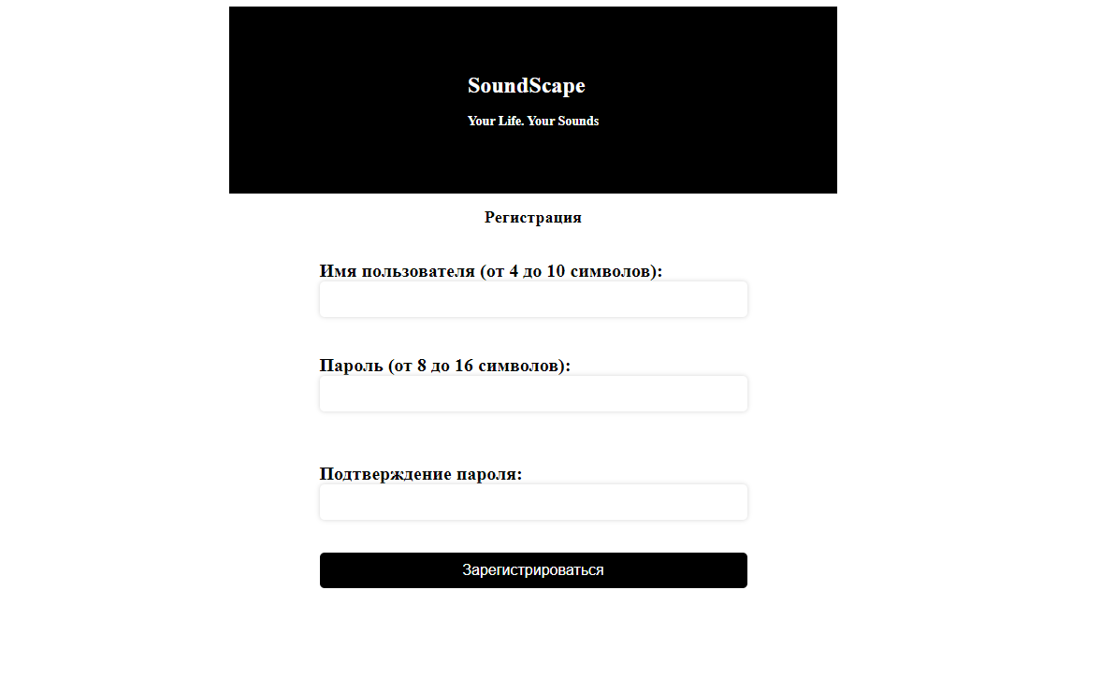

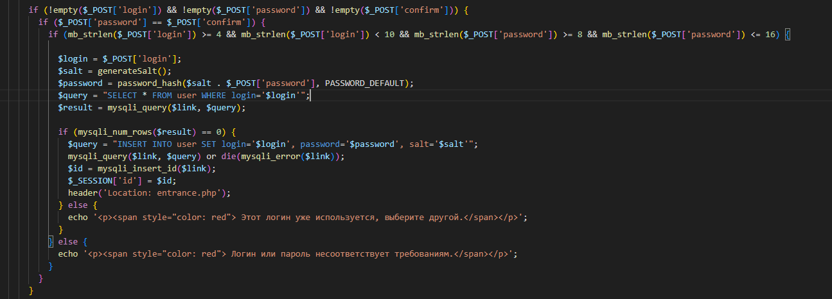

**На странице entrance.php я так же сделал форму регистрации**

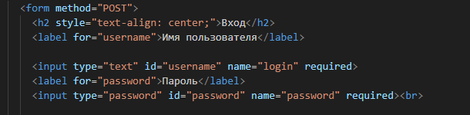 **подключился к той же бд**

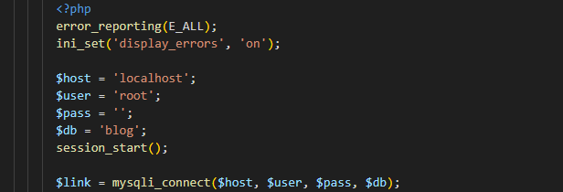

**затем сделал проверку на то совпадает ли логин и пароль или нет если нет то выводит ошибку а если да то пользователя перенаправляет на страницу main.php**

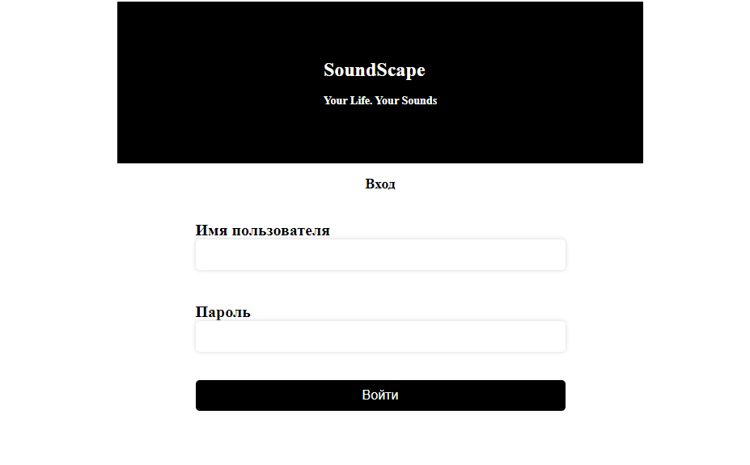

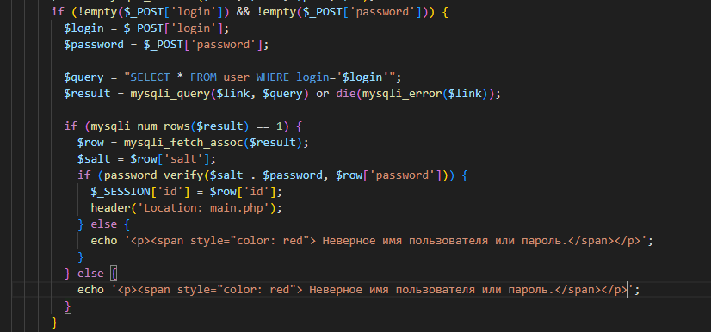

**На странице main.php у меня просто написана информация о блоге и есть ссылки перенаправляющие на другие страницы (Музыка, Посты, О проекте) На странице музыка у меня присутствует текст про то как создавать музыку и самая главная фишка блога это прослушивание музыки я добавил по 3 лучшей песни для 3 лучших жанров за всё время это я сделал с помощью тэга <audio controls> сначала я создал форму в которой можно выбрать эти самые жанры**

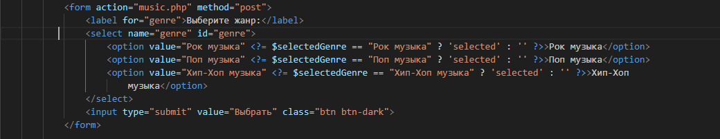

**Подключился к бд и достал все записи из таблицы users**

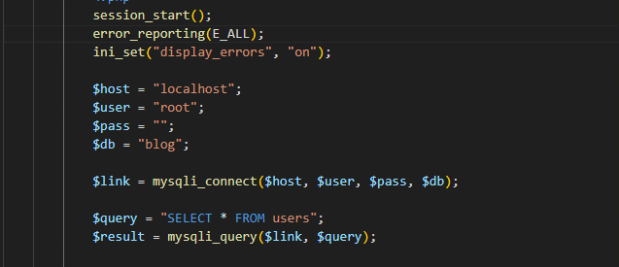

**Потом я уже добавил музыку в папку musix и написал простую функцию когда при выборе определённого жанра музыки выводились определённые песни**

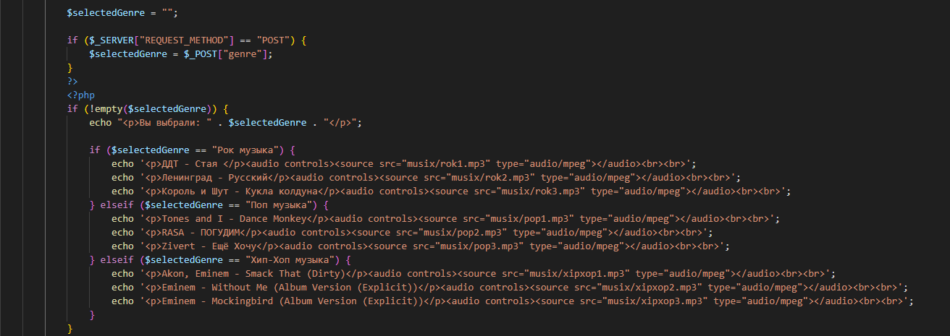

**Так же со странице по музыке у меня можно перейти на страницу о проекте то есть на главную страницу и так же есть ссылка на переход к постам**

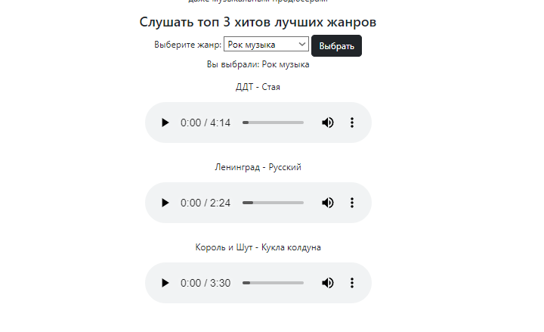

**На странице посты у меня есть много функций такие как добавление постов просмотр постов сортировка постов по определённому типу и сортировка по времени**

**Сначала я сделал функцию по добавлению постам при нажатии на кнопку добавить пост пользователя перенаправляет на страницу addposts.php на ней у меня сделана форма с помощью которой можно добавить пост я написал код который проверяет на наличие символов в форме и выбранной категории и только тогда можно добавить посты**

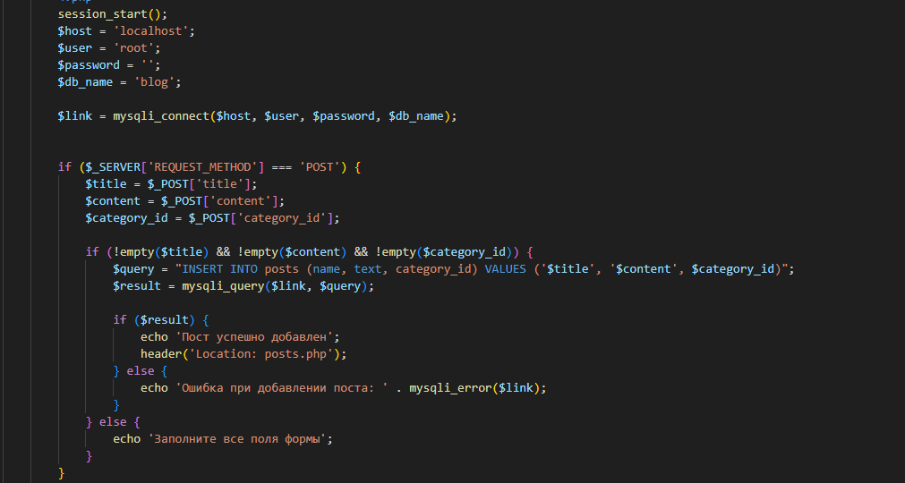

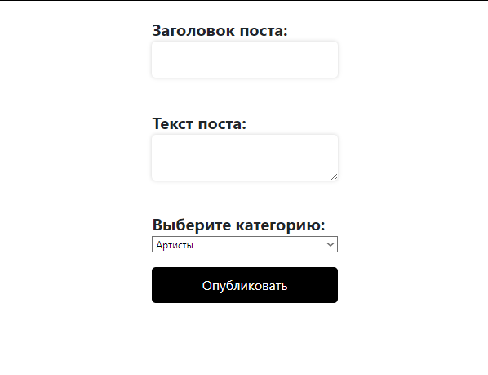

**Посты отображались на странице posts.php с помощью карточки которую я сделал в отдельном файле в ней я вытащил данные из таблицы и добавил их в саму карточку**

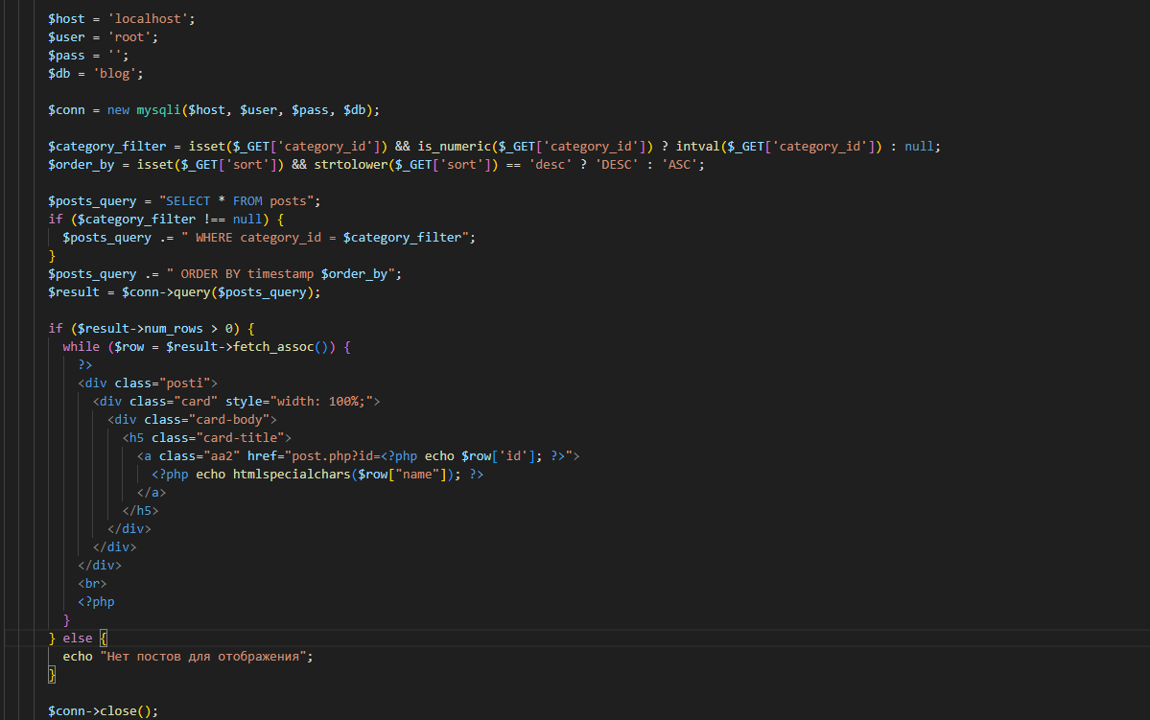



**Ну и страницу с постами я вывел только название поста с помощью данного кода**



**Так же на странице с постами я реализовал сортировку по времени с помощью того что в таблице я создал строку с названием timestamp и проверял на то какой пост был создан раньше ну и сделал фильтрацию по категориям**

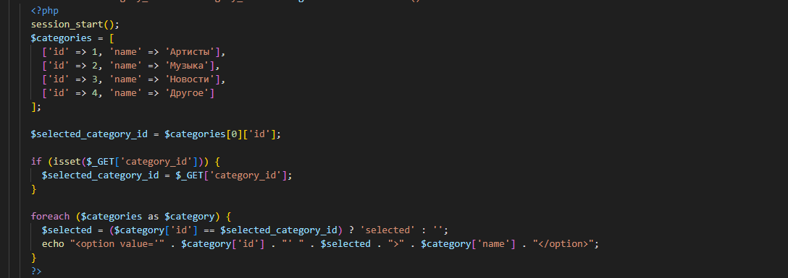

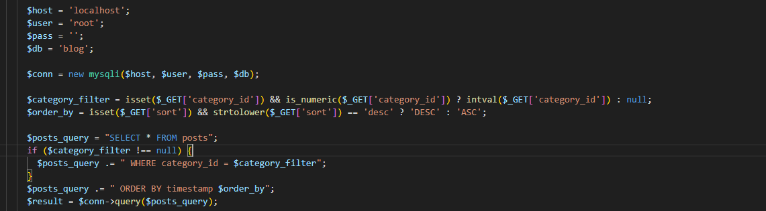



**Ну и в самой карточки выводятся данные из бд так же есть возможность добавить комментарий которые тут же выводятся в карточке**

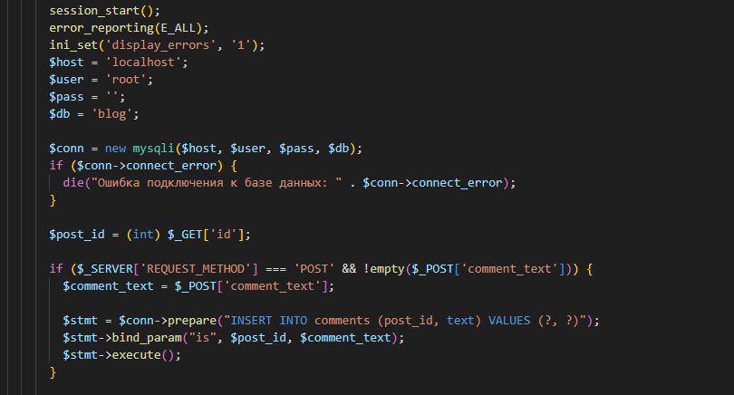

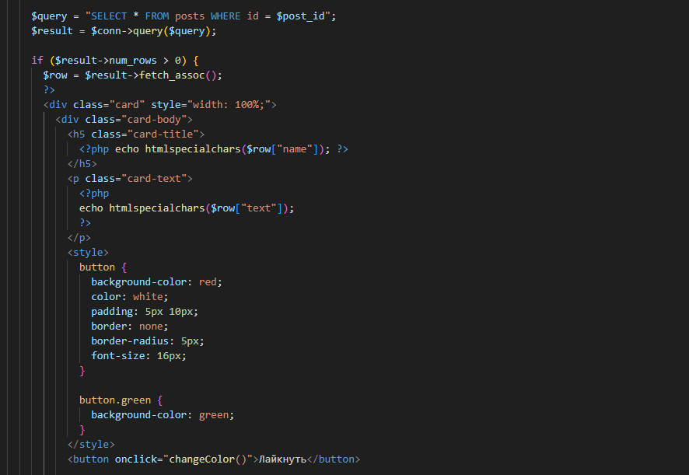

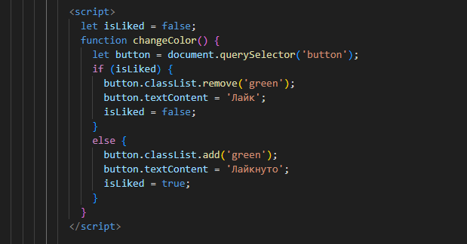

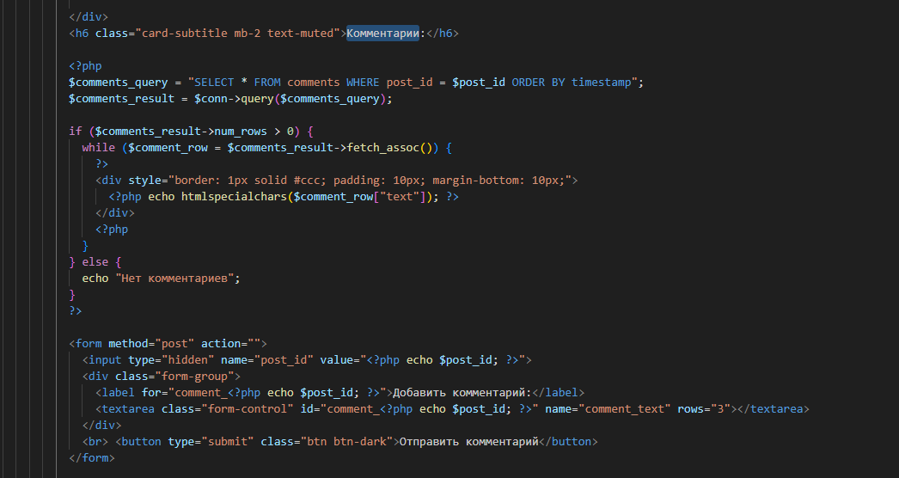

**Ну и вот что в итоге получилось**

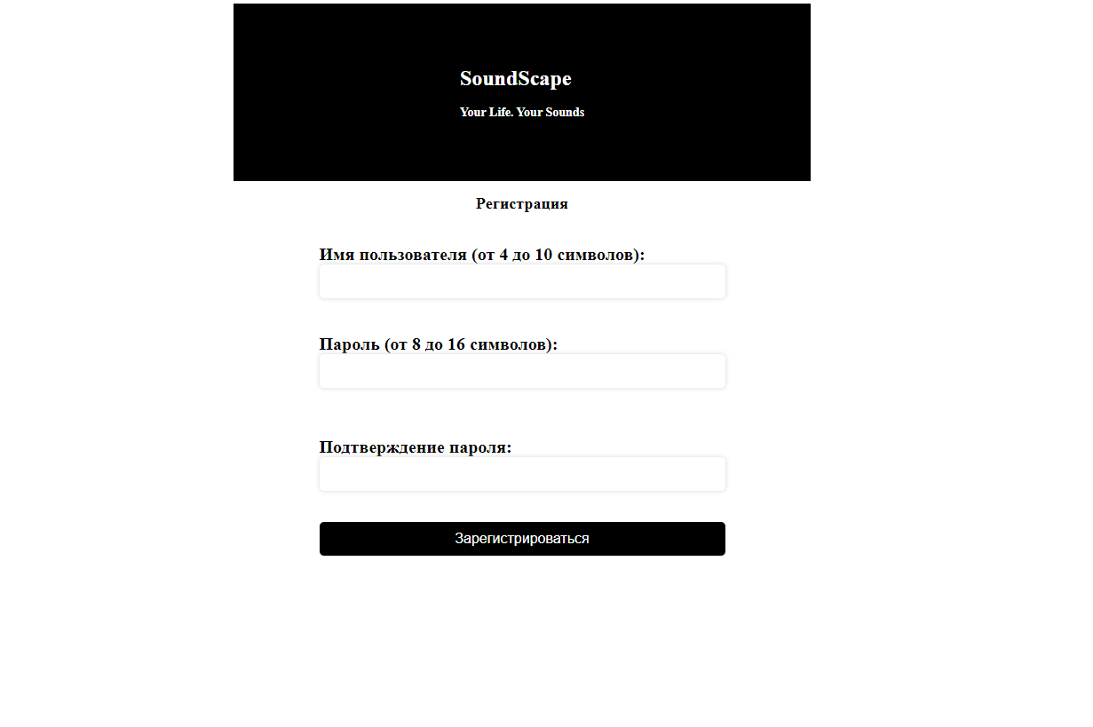

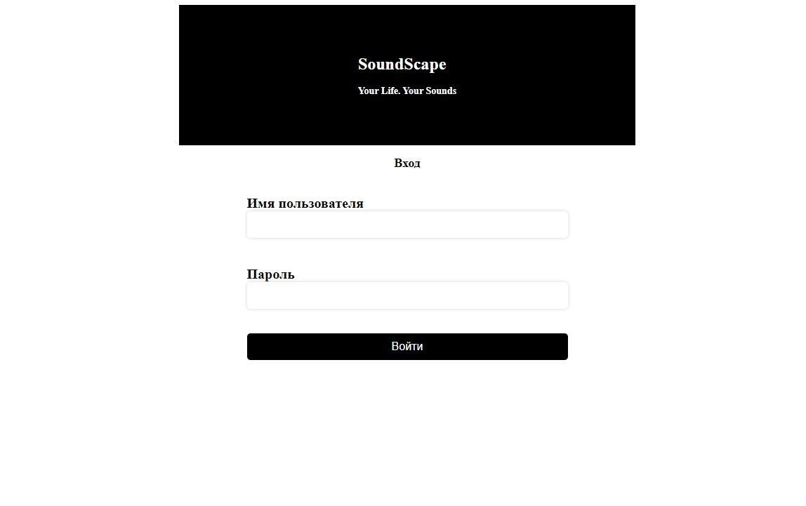

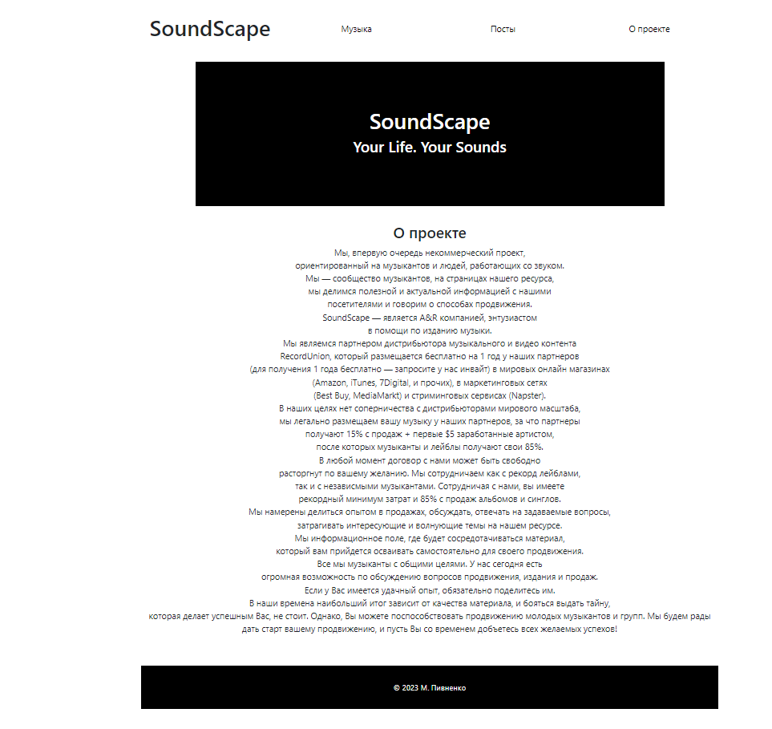



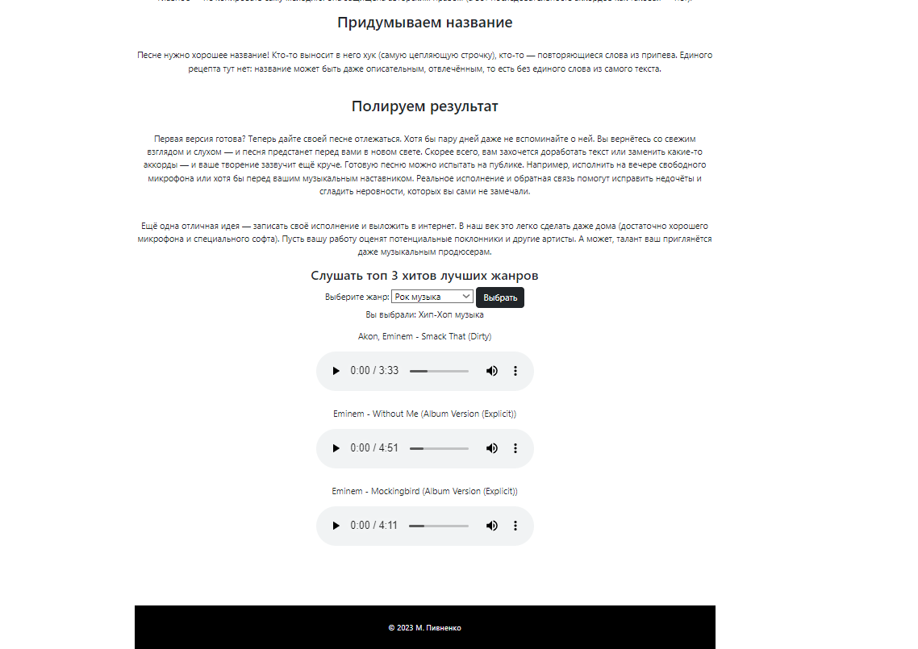

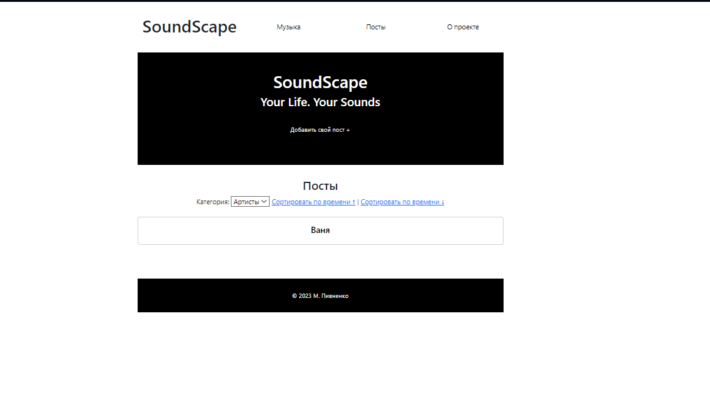

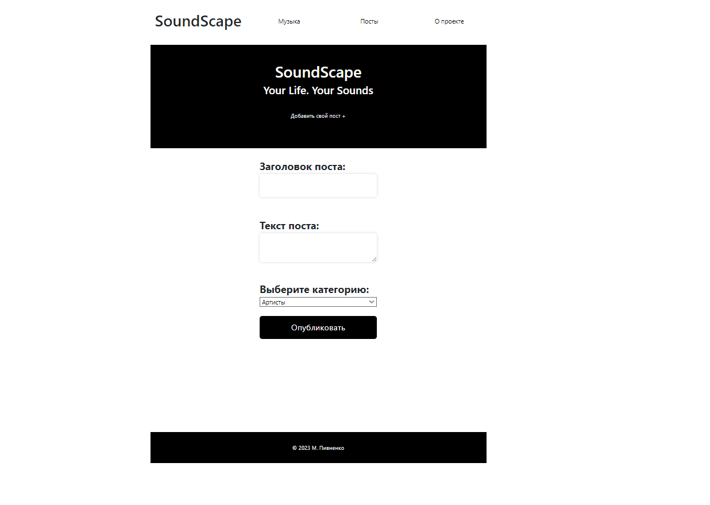

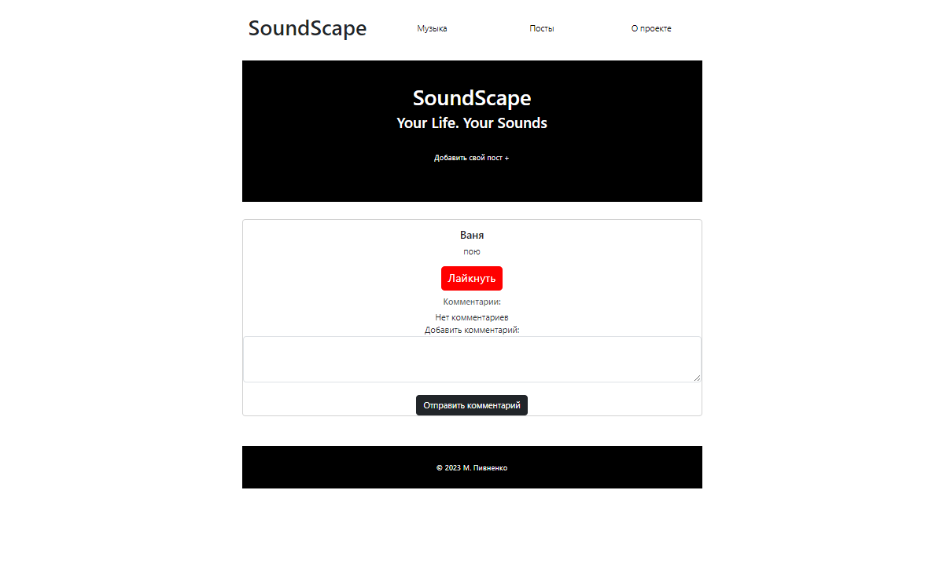

**1.6 Бизнес кейс**

**Я сделал блог о музыки на php так же используя базы данных на разработку блога у меня потребовалось часов 20 – 25 и я оцениваю его в 4 – 6 тысяч рублей**

**Заключение**

Ещё раз подчеркну, что музыка - это искусство, которое выражает эмоции и идеи через звуки и ритмы и с помощью и в свою очередь музыка с хорошим текстом и мелодией будет очень нравиться людям будет прослушиваемая и востребованная